**[COLORES DE LA MONTAÑA. ANÁLISIS DE LA PELÍCULA DESDE EL CONTEXTO HISTÓRICO, CULTURAL Y EDUCATIVO.](https://certificaciondelaprendizaje.wordpress.com/2015/07/25/colores-de-la-montana-analisis-de-la-pelicula-desde-el-contexto-historico-cultural-y-educativo/)**

***Autor y obra:***

Los colores de la montaña es un film colombiano dirigido por el guionista y cineasta colombiano Carlos César Arbeláez (Medellín 1967), se estrenó el 04 de marzo de 2011.

[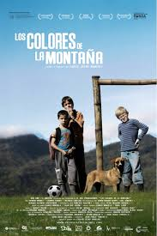](https://www.youtube.com/watch?v=sN8zhW4GgjE&list=PLYfclYA7RQ64EpZHNlrtkaVUMc4s3V_L5&index=21)

***Estructura:***

La trama se basa en las vivencias de Manuel y sus amigos, quienes estudian interrumpidamente y juegan futbol en medio del conflicto armado entre la guerrilla, los paramilitares y el ejército en Colombia.

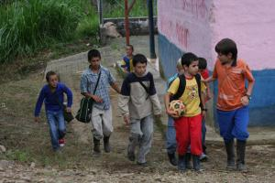

**Desarrollo y análisis.**

A continuación, se presentan los hechos históricos y pensamientos de la sociedad que influyeron en los individuos que presenta la película a continuación.

***CONTEXTO HISTÓRICO SOCIAL. LOS HECHOS Y LA GEOGRAFÍA.***

En el poblado ubicado en una zona montañosa, pacífica y agropecuaria se observa que la vida de las personas corre peligro por el conflicto entre el Ejército, los paramilitares y la guerrilla. Todos grupos armados ejercen coerción a los habitantes. La guerrilla citando a los lugareños a participar en las acciones y el ejército y los paramilitares acusando a los lugareños de participar y apoyar a la guerrilla.

[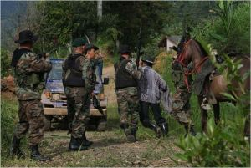](https://certificaciondelaprendizaje.files.wordpress.com/2015/07/el-ejercito-2.jpg) [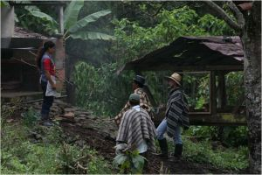](https://certificaciondelaprendizaje.files.wordpress.com/2015/07/la-guerrilla.jpg)    [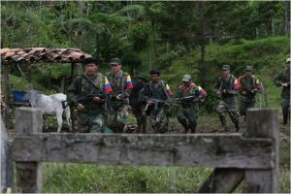](https://certificaciondelaprendizaje.files.wordpress.com/2015/07/el-ejc3a9rcito.jpg)

Con la carencia de instituciones civiles sólidas, ambas fuerzas intimidaban a los pobladores generando desapariciones, atropellos y el desplazamiento forzado. De acuerdo a Oslender (2010: p. 140) “*Colombia tiene una de las mayores cifras de desplazados internos en el mundo*”,  y aunque las cifras varían significativamente entre las fuentes oficiales y las organizaciones no gubernamentales,  los desplazamientos desde 1985 hasta el 2010 se dieron por el  “*horror insoportable que las realidades de la guerra y el terror imponen en la población civil*”

Geográficamente, el poblado se ubica en zona de montañas tal como lo presentó también la película Voces inocentes.  Igualmente, coincidiendo con el caso salvadoreño, el pueblo muestra pobreza en sus habitantes, carencia de servicios y de un sistema de justicia civil.  Al igual que en el caso salvadoreño, aunque la Declaración Universal de Derechos Humanos de la Asamblea General de Las Naciones Unidas (1948), se observa que se comprometieron los siguientes derechos humanos: el derecho a la vida, el derecho a libertad y a la seguridad, el derecho a la justicia imparcial, el derecho a la propiedad y privacidad y el derecho a la educación para el desarrollo humano. Ruiz (2010) demuestra como los derechos a la vivienda, a la alimentación, a la salud, a la propiedad y a la educación son vulnerados a la población rural desplazada por el conflicto socio-político en Colombia, incumpliéndose también la legislación colombiana.

Coinciden Useda, Barón y Nisimblat (2010) cuando indican que Colombia afronta dificultades relacionadas con la armonización, el alcance y la sostenibilidad de los indicadores de goce efectivo de derechos en familias desplazadas por la violencia ya que prioriza la atención humanitaria de emergencia, mientras que los esfuerzos para hacer que las familias se reunifiquen, tengan acceso a vivienda digna y recobren la estabilización socioeconómica son mínimos.

***CONTEXTO CULTURAL. TEORÍAS PREDOMINANTES.***

La película muestra los hábitos de fe de sus habitantes al encomendarse a Dios en situaciones críticas y llevarse imágenes religiosas en los enseres de la migración. Los estándares que se visualizan son el machismo, el arraigo a la tierra y la negación a dejarla, la admiración a los colores de la montaña, el estudio, el amor al futbol, la evasión a involucrarse con alguna de las fuerzas y la carencia de justicia civil o instituciones civiles para el orden.

**EN EL ÁMBITO POLÍTICO**

llama la atención que, aunque los objetivos fundamentales de la política de acuerdo a García (2013), es la representación del poder a través de instituciones llamadas a velar por el bien común la sociedad no muestran su presencia. A ese aspecto García diferencia el poder político de la voluntad política.  El poder político “hace referencia a la dominación de unos pocos sobre muchos, elegidos por el voto popular” mientras que la voluntad política “hace énfasis a la buena voluntad” (p 26). Sin embargo, menciona que el camino para la construcción de una verdadera democracia de paz es a través de las instituciones políticas.

**EN EL ÁMBITO SOCIAL,**

se muestra el conflicto y el desplazamiento. Olender (2010) reflexiona respecto a la posición que asumen los funcionarios y la sociedad de “normalizar” el fenómeno reduciendo a seres humanos (hombres, mujeres y niños) a la condición de “*desplazados*”, con presencia en ambientes urbanos tratando de incorporarlos sin escandalizar al tiempo que los discrimina cuando una proporción considerable de las solicitudes de registro como desplazado son negadas lo cual les impide recibir asistencia en situaciones de emergencia. Este problema de demostrar la condición de desplazados igualmente lo mencionan Cuchumbé y Vargas (2008) cuando indican “*es como si para demostrar su condición de víctimas necesitaran de una constancia notarial*” (p. 180).

A este trato, Olender lo define como banalizar del desplazamiento ya que el interés de la información no es para identificar las formas en que se han visto afectados los seres humanos.

Coincide Tovar (2006) quien indica que “*en la paralizante degradación del conflicto armado colombiano, la riqueza cultural quedó latente y la dinámica del poder en el país rural se redujo a relaciones de autoritarismo y sumisión*” (p.150), aunque esta relación de autoritarismo y sumisión es una herencia cultural en Colombia desde la colonia. Ante el cambio de zonas urbanas por campesinos desarraigados en forma violenta se presentan personas desarticuladas de su vida lógica y lanzada a las dinámicas urbanas con características propias que dificultan la integración como: conflictividad en barrios, las drogas, la participación de jóvenes en pandillas, la comercialización irregular de lotes y viviendas.

**EN EL ÁMBITO SOCIO-POLÍTICO**

Estos campesinos quedaron invadidos por las organizaciones estatales o no gubernamentales en los asuntos familiares, con talleres informativos de una lista de “derechos” que no logran articular para dar satisfacción a su necesidad de retornar a su tierra, pero sin guerra.

Cuchumbé y Vargas aluden que la indiferencia es un problema económico y moral que requiere restauración con la participación activa de las instituciones públicas y privadas a las víctimas del desplazamiento con su inclusión como parte de la solución. Ya que los desplazados mencionan no querer “*ser una carga para la sociedad, queremos contribuir a la economía, que se nos dé una oportunidad. Nosotros generamos soluciones cuando nos llaman*” (p. 195).

***CONTEXTO EDUCATIVO***

La película muestra una educación pública en escuela básica interrumpida por el conflicto. También muestra los esfuerzos de la maestra para tener los materiales necesarios para impartir sus clases, así como de mantener la escuela libre del conflicto promoviendo la cultura para la paz.

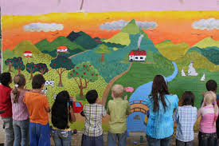

En este caso, Ruiz (2010) indica que  los sistemas de recopilación de información sobre población desplazada por la violencia coinciden en la tendencia a la disminución de la tasa de asistencia escolar una vez ocurre el desplazamiento, aunque difieren en las cifras arrojadas en materia de asistencia escolar. Las consecuencias de este problema educativo es el aumento del analfabetismo.

De acuerdo a Ruiz, “*el derecho a la educación no solo comprende la apertura de un cupo en un centro de educación sino que también debe incluir los materiales necesarios para poder asistir a los planteles*” (p 189). Los resultados de su investigación muestran las dificultades del Estado para ese cumplimiento en cuando a dotación de uniformes, libros y útiles escolares.

**Reflexiones finales:**

Aunque todos los autores consultados coinciden en los esfuerzos del estado colombiano en atender la situación de las víctimas del desplazamiento, también coinciden que:

1. En el contexto cultural y socio-político el despertar moral fue lento y aún quedan acciones por realizarse para contener las consecuencias sociales, para que las heridas de la guerra sean sanadas y tomen el rumbo de la reconciliación nacional.
2. En el contexto histórico y educativo falta voluntad política para avanzar en el desarrollo humano, transformar la historia de guerra en Colombia en historias de paz y para el mantenimiento de la paz.

**Referencias:**

Cuchumbé-Holguín, N. y Vargas-Bejarano, J. (2008). *Reflexiones sobre el sentido y génesis del desplazamiento forzado en Colombia*.  Universitas Humanistica, (65), p. 173-196. Disponible en: Education Source, EBSCOhost (acceso el 24 de julio 2015).

*Declaración universal de Derechos Humanos*. (1948). Organización de la Naciones Unidas. Disponible en: <http://www.un.org/es/documents/udhr/index_print.shtml> (acceso el 07 de julio 2015).

García, Y. (2013). *Las políticas de justicia y paz en el reconocimiento a las víctimas del conflicto armado en Colombia*. Revista Pensamiento Americano, 6(10), 23-28. Disponible en: Education Source, EBSCOhost (acceso el 24 de julio 2015).